UNITATEA de Amprentat FIER forjat UGFT 20
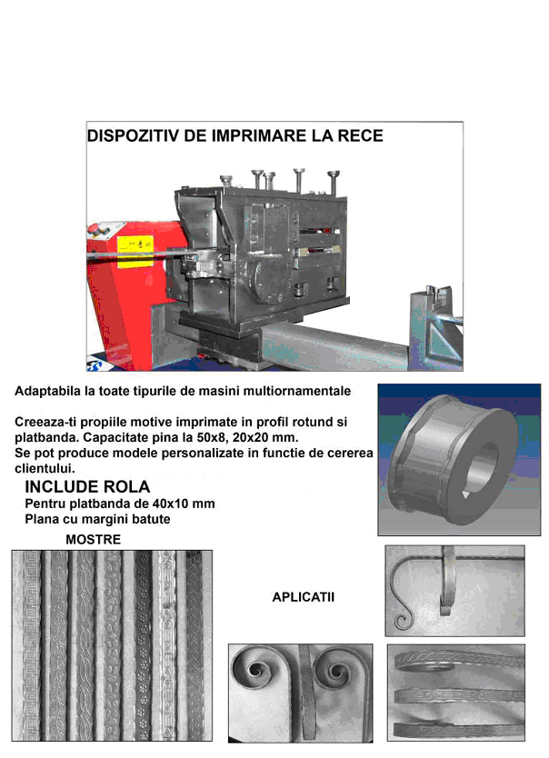
Este utilizată pt. Amprentarea la rece a barelor pătrate, a ţevilor şi platband cu modelele pe care le găsiţi la pagina 2
Se poate monta pe oricare din maşinile T1, T2 sau T20 printr-un cuplaj elastic.
Construcţie solidă cu cuplaj elastic şi bride de prindere pe batiul maşinilor mai sus menţionate
Poate lucra şi independent cu un motoreductor care să asigure o putere de minim 2kW şi turaţie între 7 şi maxim 16 rot./min.

